USB3.0限制端口数解决方法

一、问题现象

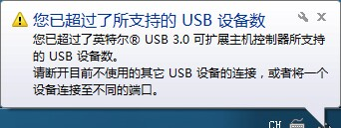

图1 USB 3.0接口设备数量限制

二、解决步骤

1、使用CPU-Z查看主板型号（图2）

2、根据主板型号，上网查找该主板型号BIOS界面以及进入界面的方式。

3、重启电脑，进入BIOS配置界面后，找到“集成外设”选项卡，在该选项卡

内找到“xHCI模式”选项，把该选项修改为“关闭”状态（图3）。

4、按F10保存BIOS配置，重启电脑即可解决问题。

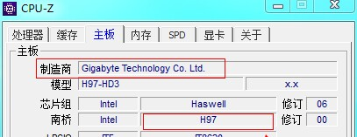
主板型号

图2 CUP-Z软件查看电脑主板信息

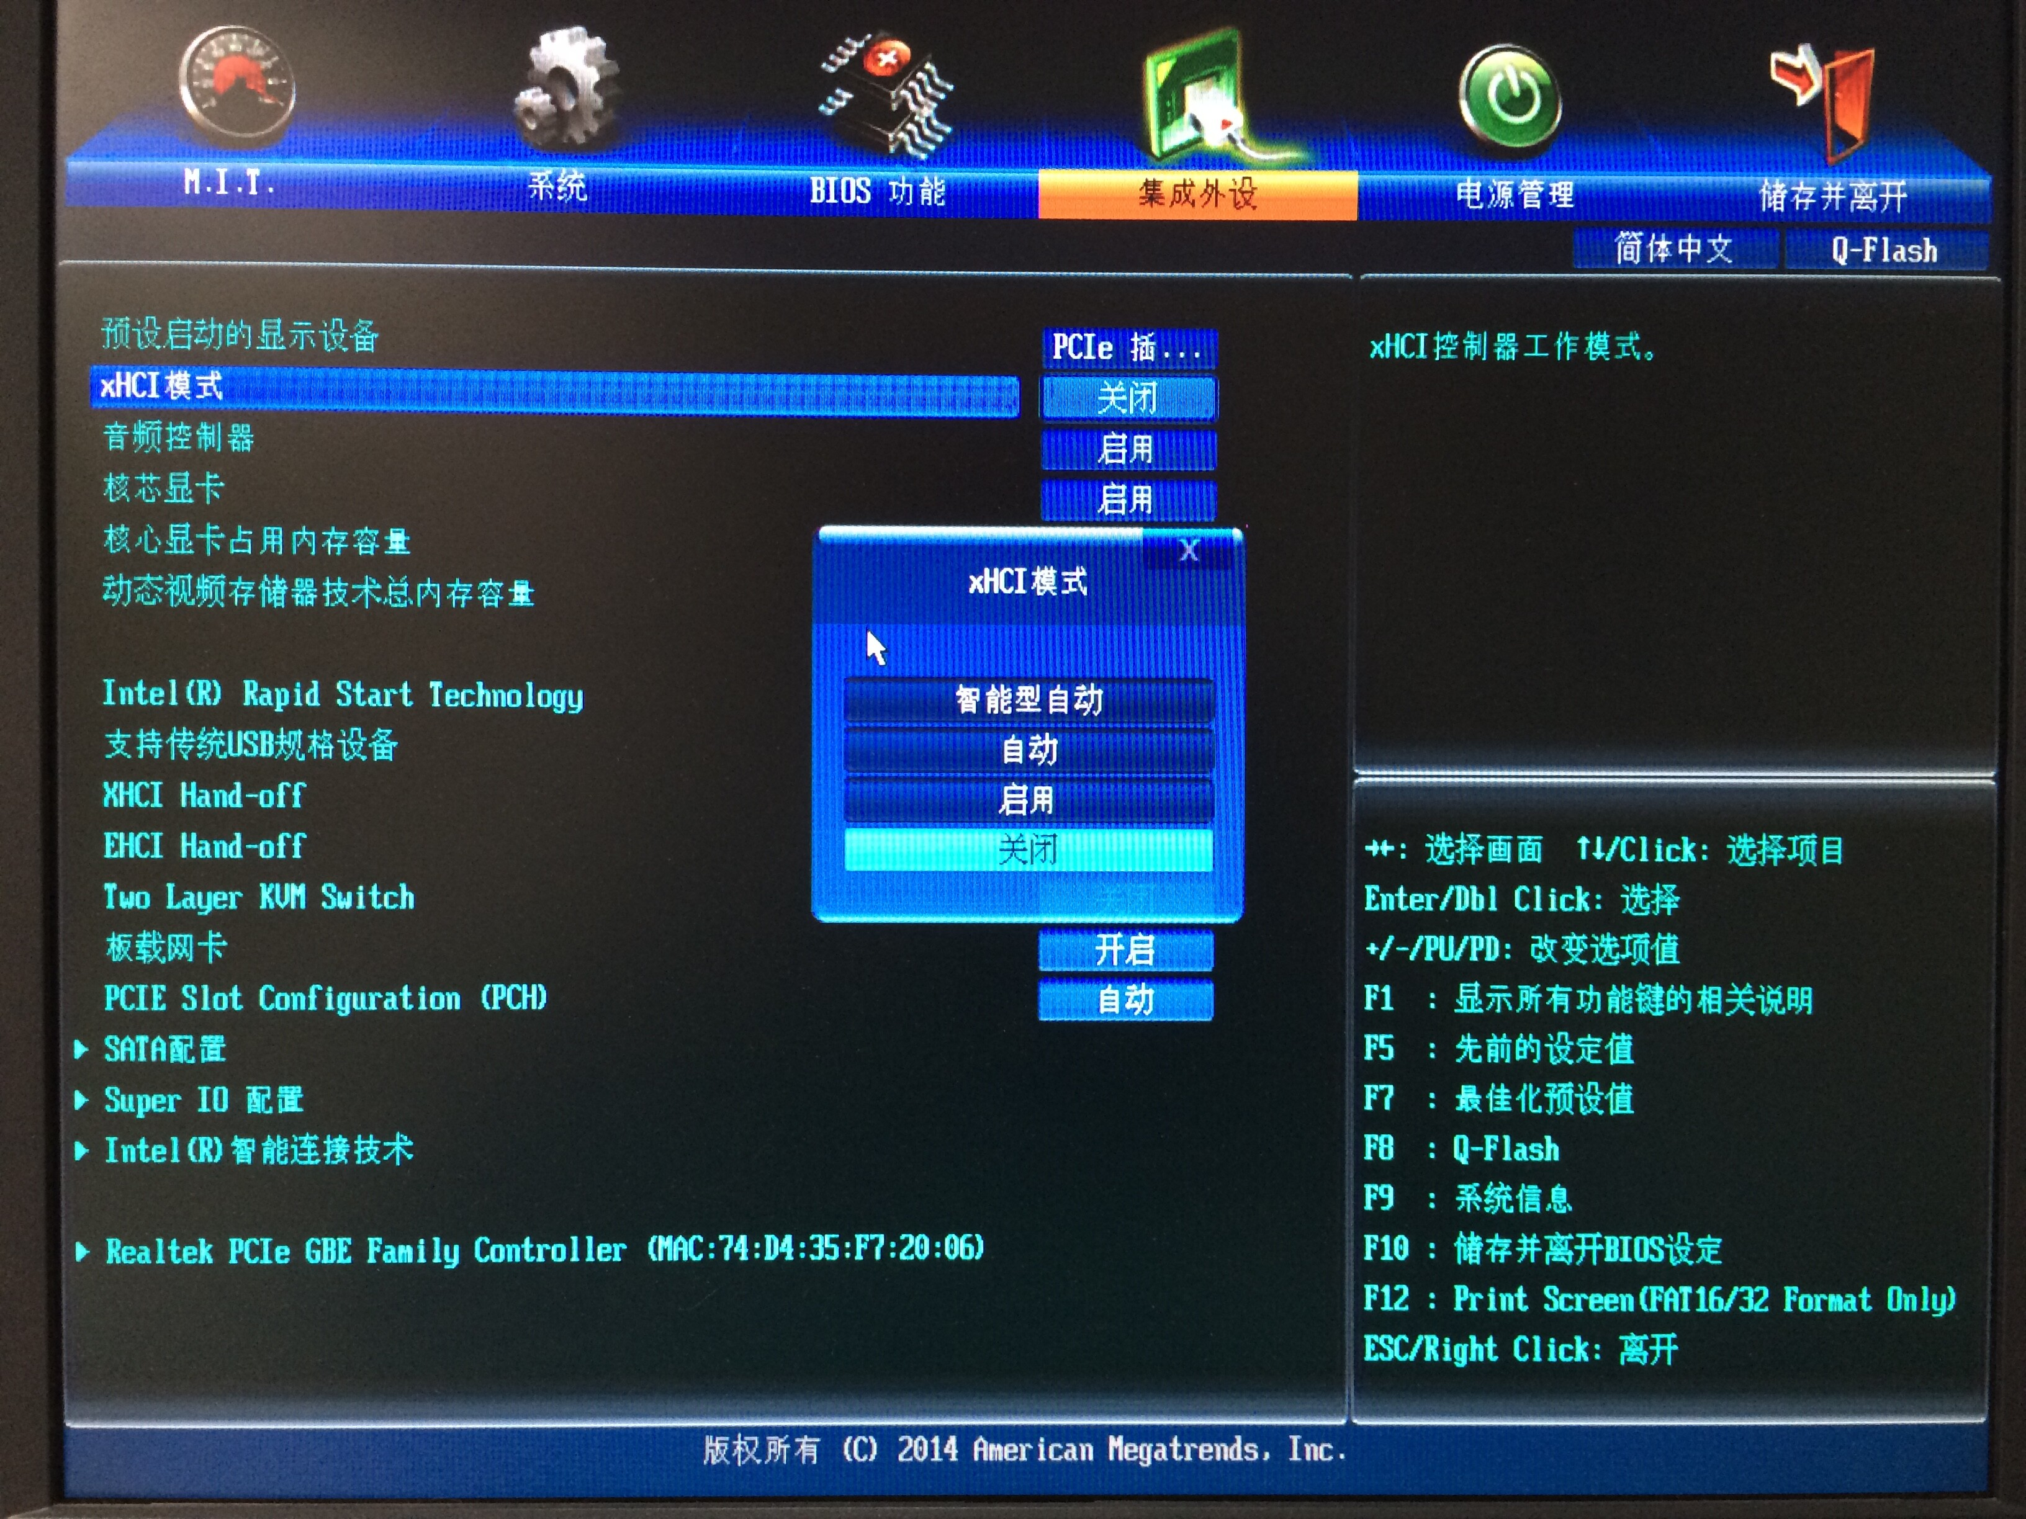

图3 解除USB设备数量限制的主板配置更改

